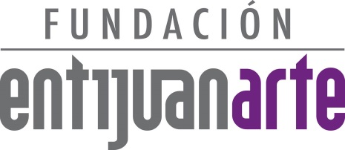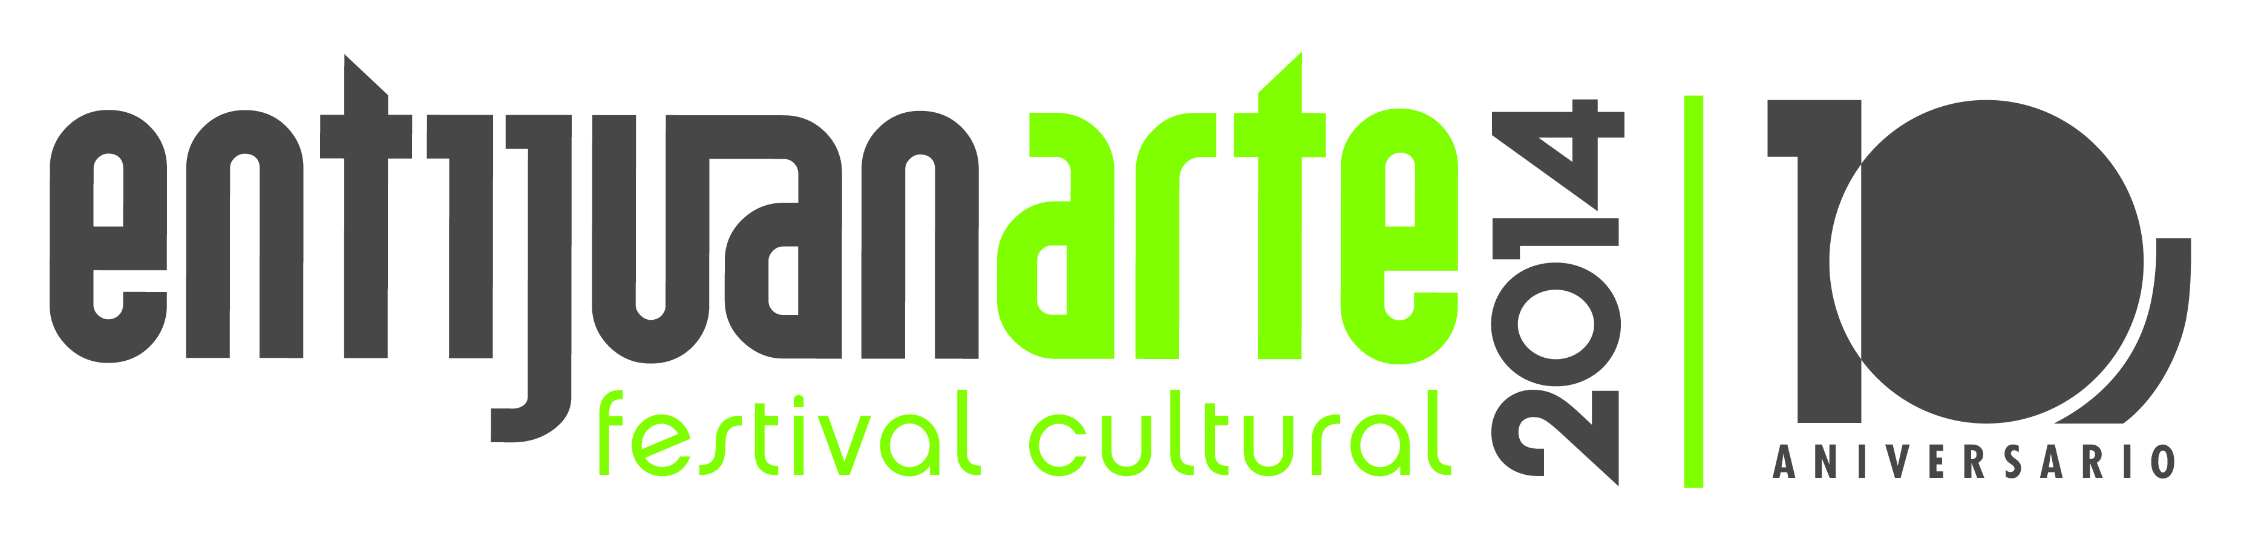
COMUNICADO entijuanarte I festival cultural
2014/10ma. edición

Paseo Galería recibe
obra fotográfica: ‘’El Otro México’’
de Oscar Castillo

Como parte de las actividades del décimo aniversario de
entijuanrte/frontera creativa 2014, se inauguró
la exposición: ‘’El Otro México’’ del maestro Oscar Castillo

En la novena edición de entijuanarte se dio a conocer por primera vez el proyecto ‘’Paseo Galería’’, un espacio al aire libre dedicado al trabajo de reconocidos fotoperiodistas con el propósito de motivar una interacción entre el espectador transeúnte y las obras fotográficas.

Para el décimo aniversario de entijuanarte, el espacio público recibe la obra del maestro, Oscar Castillo, quién siendo originario del Paso Texas, ha fotografiado el movimiento cultural chicano desde el muralismo y el grafiti, hasta las manifestaciones teatrales, dancísticas y musicales.
A lo largo de su trayectoria ha tenido la oportunidad de realizar estudios de fotografía en California State College Northridge. Fue ahí donde conoció al legendario profesor de estudios chicanos Rodolfo Acuña, quien lo estimuló a seguir a Cesar Chávez y su movimiento campesino. Documentó también el nacimiento del Raza Unida Party, así como los movimientos estudiantiles “walk outs” y la lucha de los chicanos contra la guerra de Vietnam Chicano Moratorium.
Gregorio Luke, fue el curador de ésta exposición y no dejó de resaltar el trabajo creativo que ha realizado Oscar Castillo, a través de esta exhibición de imágenes donde se resalta esa mexicanidad de la comunidad chicana.
Abel Salas, crítico de arte, en representación del maestro Oscar Castillo, expresó sentirse muy emocionado al tener la oportunidad de apreciar esta exposición en una frontera como Tijuana.
‘’A nivel nacional, una de las ciudades más importantes, a nivel de la creatividad, del arte, de movimientos culturales, Tijuana…me nutre. El hecho de poder venir a inaugurar ésta exposición me conmueve mucho, me siento orgullso y feliz’’.
La exposición de Oscar Castillo se realizó en coordinación con el Centro Cultural Tijuana, su Director General, el Licenciado Pedro Ochoa Palacio, destacó la importancia de reconocer el trabajo artístico que realizan los mexicanos en Estados Unidos.
‘’Celebro la temática de la exposición fotográfica porque en las ciudades fronterizas necesitamos reconocer aún más el valor artístico y cultural, el trabajo que realizan los mexicanos, mexicoamericanos en Estados Unidos. Las aportaciones culturales ya son muy notables, hay huella cultural de los mexicanos, en la literatura, el cine, las artes plásticas, las artes visuales en general, es una migración como lo dijo alguna vez Carlos Fuentes, es una migración cultural’’.
La inauguración de la exposición fotográfica: ‘’El Otro México’’, de Oscar Castillo se llevó a cabo el 27 de septiembre a las 13:00 horas, en ‘’Paseo Galería’’, frente a las instalaciones del CECUT, y contó con la presencia del Director General del Centro Cultural Tijuana, el Licenciado Pedro Ochoa Palacio, el gestor cultural, Gregorio Luke, el crítico de arte, Abel Salas, el Director General de entijuanarte, Julio Rodríguez Ramos y la Presidenta de la Fundación entijuanarte A.C. Cecilia Ochoa Vázquez.

Atentamente

Coordinación de Comunicación y Prensa
entijuanarte 2014 I festival cultural
T. (664)621-1493 D. Calle Central #12871
Hipódromo II C.P. 22195
www.entijuanarte.org

